ООО “Экспресс-Сервис”
350051 г. Краснодар, ул. Строителей, 5.
т. (861) 247-00-96, 8 918 954 20 26
e-mail: express-servis.k@mail.ru

ПОДЪЕМНИК АВТОМОБИЛЬНЫЙ ЭЛЕКТРОМЕХАНИЧЕСКИЙ П1018.
Производство Россия.
Предназначен для ремонта и технического обслуживания автомобилей и микроавтобусов массой до 3,5 тонн. Подъемник по своим параметрам не уступает лучшим зарубежным аналогам. Стойки повышенной прочности выполненные из спец. стали. Подхваты подъемника удобны в эксплуатации и позволяют без труда подводить их под точки подъема автомобиля. Возможна комплектация с подхватами для подъема рамных автомобилей, в т.ч. тяжелых рамных внедорожников и отечественных рамных автомобилей. В подъемнике применяются бесшумные гайки повышенной износостойкости, которые изготавливаются из двух половин, что позволяет производить их замену без демонтажа стойки. Максимальная высота подъема - 1800 мм. Основные особенности :

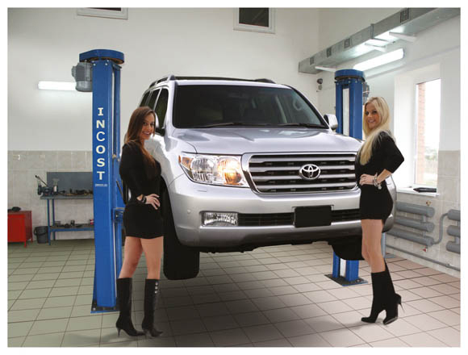
Стойки из высокопрочной стали
Гайки повышенной износостойкости с возможностью замены без демонтажа стоек
Гарантийный срок эксплуатации - до 3х лет
Срок эксплуатации автоподъемника - не менее 12 лет
100% стендовые испытания качества при нагрузке 4230 кг

ТЕХНИЧЕСКИЕ ХАРАКТЕРИСТИКИ

Характеристики | Параметры
Грузоподъёмность, кг | 3500
Высота подъёма, мм | 1800
Минимальная высота, мм | 150
Скорость подъёма, м/мин | 2,4
Расстояние между стойками, мм | 2530
Установленная мощность, кВт | 2 ×1,5
Источник питания, В | ~380
Масса, кг | 850

Цена – 160 000 руб.
